Техническое задание
на поставку и монтаж оборудования

1. Объект закупки:
№ | Наименование | Описание | Фото | Кол-во, шт.
1 | Клепальный станок КС-2 | Развиваемое усилие: 800 кг  Габаритные размеры, ДхШхВ: 300х215х495 мм | 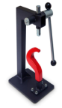 | 1
2 | Станок для заточки коньков КБС СЗК-1 | Частота вращения, об/мин: 2800  Макс. длина заготовки, мм: 315  Типоразмер заточного круга, мм: 200х32х6  Потребляемая мощность, кВт: 1,1  Габаритные размеры, мм: 350х400х450 | 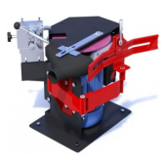 | 2
3 | Пылесос для стружкоудаления. | Снабжен надежным двигателем байпасного типа и имеет ударопрочный пластиковый корпус  Мощность двигателя 1100 Вт  Тип пылесборника: мешок  Объем бака: 16 л  Типы насадок: универсальная 254 мм и щелевая  Напряжение: 220 (230) В | 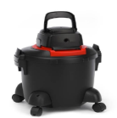 | 1
4 | Табло для хоккея | Размер табло: 4700х2600х110 мм.  Возможности вывода: Время игры, Счет, Период, Время удаления, Текущее время, Температура воздуха, Звуковая сирена, автоматический и ручной режим управления | 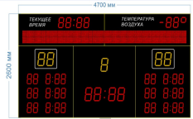 | 1
5 | Ледовар  «Борторез» | Тип привода: электрический  Назначение: агрегат для подрезки кромки льда у борта ледовой площадки  Тип запуска: ручной  Ширина среза, мм: 356  Корпус: стальной  Мощность двигателя: 4.8 KW  Контурный снежный желоб для направления срезанного льда к центру площадки: да  Количество резцов, шт.: 8  Быстрая замена резцов: да  Стальные детали окрашены порошковой краской: да  Рабочая часть оцинкована для защиты от коррозии: да  Страна: Россия | 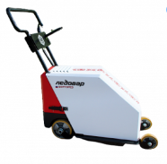 | 1
6 | Станок для заточки плоских ножей «СДН-St 2500» | Автоматическая подача каретки, ручная подача инструмента (исполнение - "А") – каретка двигается автоматически, инструмент необходимо постепенно придвигать к ножу поворотом штурвала  Габаритные размеры, мм: 3620х700х1450 | 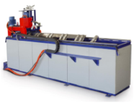 | 1
7 | Вешалка гардеробная | Каркас разборный из прямоугольной трубы 25*25мм.  Любой цвет, порошково-полимерное покрытие.  Детали из ЛДСП 16мм.  Крючки металлические, два ряда, 24 крючка  Размер: 1200*1700 мм | 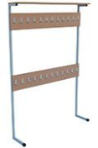 | 4
8 | Вешалка гардеробная | Каркас разборный, из прямоугольной трубы 25*25мм.  Любой цвет, порошково-полимерное покрытие.  Детали из ЛДСП 16мм.  Крючки металлические, два ряда с каждой стороны, 48 крючков  Размер: 1200*1700 мм | 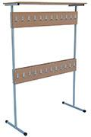 | 4
9 | Стол | Высота, мм: 750  Ширина, мм: 1590  Глубина, мм: 680  Материал: ЛДСП  Видимая толщина столешницы: 22 мм | 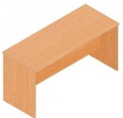 | 2
10 | Банкетка | Каркас не разборный, из прямоугольной трубы 25*25мм.  Любой цвет, порошково-полимерное покрытие.  Сидение мягкое: поролон 20мм и искусственная кожа  Размер: 1500 * 400 * 440 мм | 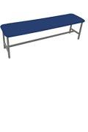 | 12
11 | Пурифайер AQUA WORK | Тип аппарата: Нагрев, Охлаждение  до 5 пользователей,  с встроенной системой фильтрации воды.  4 ступени, ультрафильтрация,  белый цвет | 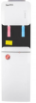 | 8
12 | Диван | Экокожа 2 категории  Размер: 1860*850*700 мм | 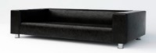 | 1
13 | Стол компьютерный | Габариты: 1190х680х750 мм  Материал: ЛДСП, ПВХ |  | 13
14 | Столик журнальный | Габариты: 800х550х600 мм  Горизонтальные полки стола изготовлены из (ЛДСП) толщиной 16 мм.  Столешница стола и вертикальные опоры изготовлены из ЛДСП толщиной 22 мм.  Имеется открытая ниша под столом | 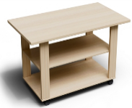 | 1
15 | Стол обеденный | Ножки металлические Ø50мм, регулируются по высоте  Столешница толщиной 22мм, сверху покрыта пластиком  Углы столешницы закруглены  Кромка ПВХ 2мм - в цвет пластика  Цвета пластика: бук, вишня, белый мрамор, чёрный гранит, венге  Габариты: 1200*800 мм | 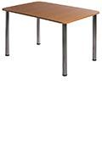 | 7
16 | Стол обеденный | Ножки металлические Ø50мм, регулируются по высоте  Столешница толщиной 22мм, сверху покрыта пластиком  Углы столешницы закруглены  Кромка ПВХ 2мм - в цвет пластика  Цвета пластика: бук, вишня, белый мрамор, чёрный гранит, венге  Размер: 600*900 мм | 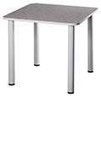 | 2
17 | Стул для обеденного стола | Каркас из круглой металлической трубы Ø22мм и Ø16мм.  Порошково-полимерная покраска, любой цвет.  Сидение: круглое мягкое.  Поролон 20мм, искусственная кожа-любой цвет.  Размеры стула:  высота спинки – 880 мм  высота сидения над полом – 460 мм  диаметр сидения – 400 мм | 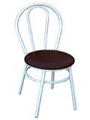 | 23
18 | Баттерфляй-Задние дельты | Длина, не более, мм: 1150. Ширина, не более, мм: 1230. Высота, не более, мм: 2190. Вес, не более, кг: 210. | 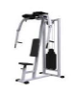 | 1
19 | Стойка для дисков | Длина: 1320мм  Ширина: 670мм  Высота: 1400мм  Вес: 30кг | 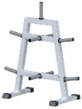 | 2
20 | Беговая дорожка | Назначение полупрофессиональное  Тип электрическая  Мощность двигателя, лс: 3,5  Пиковая мощность двигателя, лс: 6,3  Скорость: 1,0-20 км/ч  Беговое полотно 2 мм  Многослойное  Длина бегового полотна, см: 142  Ширина бегового полотна, см: 50  Регулировка угла наклона: электронная  Диапазон угла наклона мин 0 град  Диапазон угла наклона макс 20 град  Общее количество программ 28 | 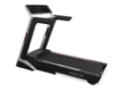 | 2
21 | Шкаф гардеробный | Каркас и полка шкафа изготовлены из ЛДСП.  Полка для головных уборов и выдвижная штанга  Размер: 798х418х1960 мм | 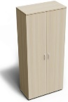 | 5
22 | Шкаф гардеробный | Каркас и полка шкафа изготовлены из ЛДСП.  Полка для головных уборов и выдвижная штанга  Размер: 798х610х1960 мм | 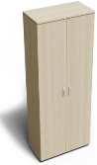 | 1
23 | Скамья для пресса регулируемая | Габариты тренажера (ДхШхВ) - 1570*599*1180мм;  Масса - 42 кг;  Максимальная нагрузка – до 150кг; | 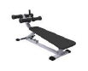 | 1
24 | Гантельная стойка на 18 пар | Длина – 2615 мм;  Ширина – 885 мм;  Высота – 1045мм;  Стойка изготовлена из стального профиля 60х40мм и 60х60мм;  Ложементы из поливинилхлорида |  | 2
25 | Скамья многофункциональная | Нагрузка: 250кг  Длина: 1495мм  Ширина: 539мм  Высота: 479мм  Вес: 44кг |  | 1
26 | Жим ногами | Нагрузка: 600кг  Длина: 1490мм  Ширина: 990мм  Высота: 2370мм  Вес: 217кг | 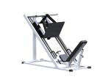 | 1
27 | Пресс-брусья с турником | Длина: 1400мм. Ширина: 1140мм. Высота: 2340мм. Вес: 87кг | 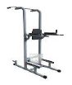 | 1
28 | Скамья для жима лежа | Длина – 1700мм;  Ширина – 1500 мм;  Высота – 1230 мм;  Допустимая нагрузка – до 300кг.  Конструкция тренажера изготовлена из стального профиля 60х60х2мм | 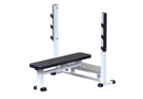 | 1
29 | Голень-машина | 1125х805х1660мм |  | 1
30 | Кроссовер на блочной раме | Кроссовер развитие мышц торса (пресс, грудь); рук (дельты, бицепс, трицепс) и ног (ягодичные мышцы задней, внешней и внутренней)  3830х840х2255мм |  | 1
31 | Шкаф закрытый | Габариты  Высота, мм: 1960  Ширина, мм: 798  Глубина, мм: 418  Количество дверей: 4  Материал: ЛДСП | 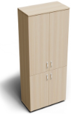 | 8
32 | Стеллаж универсальный для хранения спортинвентаря | Две верхние полки предназначены для хранения мячей  С обеих торцевых частей стеллаж оснащен крючками, на которых можно хранить скакалки, обручи и пр. Всего 8 крючков  Нижняя часть стеллажа представляет собой ящик для прочих спортивных принадлежностей, выполненный из металлокаркаса и металлической сетки  Размер: 1500*500*1600 мм | 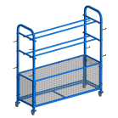 | 10
33 | Стул посетителя | Каркас: металл,  обивка кожзам,  цвет Черный  высота сидения: 435 мм | 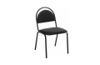 | 35
34 | Кабина для переодевания | Материал: ЛДСП  Размер: 1000х1000х2000 мм | 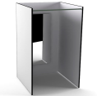 | 1
35 | Раздевалка для  хоккеистов с  мягким  сидением | Раздевалка изготавливается из  металлической трубы, окрашенной  полимерно-порошковой краской, и  древесины с защитным покрытием.  Ширина 800 мм, глубина 600 мм, высота  2100 мм. | 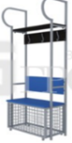 | 100
36 | Раздевалка для  хоккеистов с  мягким  сидением | Раздевалка изготавливается из  металлической трубы, окрашенной  полимерно-порошковой краской, и  древесины с защитным покрытием.  Ширина 400 мм, глубина 600 мм, высота  2100 мм. | 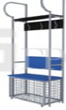 | 78
37 | Скамья регулируемая передвижная | Нагрузка: 250кг, Длина: 1325мм, Ширина: 540мм, Высота: 1255мм, Вес: 30кг |  | 1
38 | Кушетка медицинская смотровая КМС-01 МСК 203 | Длина: 1950 мм, ширина: 650 мм, высота: 520 мм, цвет обивки: белый, регулировка подголовника: бесступенчатая, конструкция: разборная  Регистрационное удостоверение | 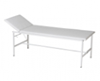 | 1
39 | Скамейка СК-1-1000 | Материал каркаса: металл  Цвет каркаса: серый  Материал сидения (кресла): дерево  Цвет сидения: сосна  Максимальная нагрузка на скамью: 120 кг  Ширина, мм: 1000  Глубина, мм: 350  Высота, мм: 480 | 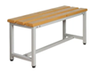 | 47
40 | Блок для переодевания | Состоит из 2х шкафов на общей скамейке для переодевания МГН 2000х800х1300h мм | 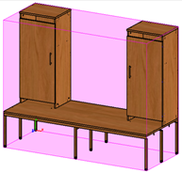 | 4
41 | Комплект стеллажей для обуви | ВЫСОТА: 1300мм  ШИРИНА: 3000мм  ГЛУБИНА: 500мм  Материал: ДСП | 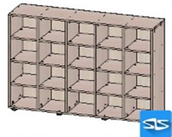 | 2
42 | Сушильная дезинфицирующая стойка Vigor-24 | Сушильный стеллаж для 24 пар ботинок, одежды и спортивного инвентаря | 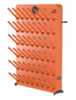 | 6
43 | Двухрядный напольно-пристенный балетный станок | Расстояние от пола до центров поручней 85 и 110 см  длина поручней 2 м,  диаметр 47 мм,  материал бук |  | 9
44 | Стеллаж для хранения коньков и роликов односторонний | Стеллаж из тонкостенных труб, профильного сечения и холоднокатаного листового метала.  Имеет строгий эргономичный дизайн, окрашен порошковой краской  на 25 пар 2000х1250х430 мм | 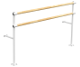 | 4
45 | Стеллаж для хранения коньков и роликов двухсторонний | Стеллаж из тонкостенных труб, профильного сечения и холоднокатаного листового метала.  Имеет строгий эргономичный дизайн, окрашен порошковой краской  на 50 пар 2050х1250х625 мм |  | 1
46 | стол руководителя | Столешница изготовлена из ЛДСП толщиной 22 мм, кромка 2мм.  Каркас стола изготовлен из ЛДСП толщиной 16 мм, кромка ПВХ 2мм.  В качестве крепежной фурнитуры применяется эксцентриковая стяжка. ЛДСП класса эмиссии Е1.  Размер: 1800х680х750 мм | 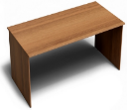 | 1
47 | Конференц-стол | Высота, мм: 753  Ширина, мм: 1000  Глубина, мм: 1000  Материал: ДСП  Материал кромки: ПВХ  Материал каркаса (опор): ДСП  Видимая толщина столешницы: 38 мм |  | 1
48 | Плитка тактильная (преодолимое препятствие, поле внимания, конусы линейные по ГОСТ Р 52875-2018) | Материал: поливинилхлорид (ПВХ). Цвет: желтый. Размер (ВxШxГ): 5x500x500 (мм) | 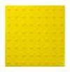 | 34
49 | Столик инструментальный Ратон-МедТех СИ-09 | Длина: 640 мм, ширина: 450 мм, высота: 880 мм, каркас: металл с порошковым покрытием, 2 полки: стекло, опоры: колеса из резины Ø50 мм, 2 с тормозом, конструкция: разборная  Регистрационное удостоверение | 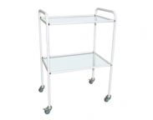 | 1
50 | Шкаф медицинский ПАКС металл М2 165.70.32 С | Ширина: 700 мм, глубина: 320 мм, высота: 1750–1760 мм, материал: металл 0,6 мм, цвет: белый (RAL 9016), полки (верх/низ): 2 стекло/2 металл, врезной замок, конструкция: разборная  Регистрационное удостоверение | 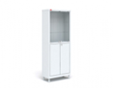 | 1
51 | Облучатель бактерицидный ОБН-150 Азов | Исполнение: настенный, уф-лампы: 2x30 Вт и стартеры, корпус: металл, производительность: 75, 190 м³/ч, объем помещения: 33–320 м³, таймер наработки ламп: нет  Регистрационное удостоверение | 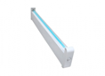 | 1
52 | Кассовый аппарат | Тип кассы Автономная касса  Время работы аккумулятора до 16 часов  Расширение памяти SD-карта  Количество работающих кассиров 16  Количество программируемых видов товаров 10 000  Количество отделов 16 | 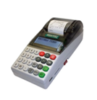 | 1

2. Место поставки и монтажа товара: 624351, Россия, Свердловская обл., г. Качканар, 11 микр. д. 28
3. Сроки поставки и монтажа товара:
Срок поставки и монтажа: с момента заключения договора по 31.01.2024 г. включительно, за исключением позиций: 35,36,42,44,45, указанных в спецификации, срок поставки и монтажа по ним до 15.02.2024. , по позиции 6, указанной в спецификации, срок поставки и монтажа до 14.03.2024.
4. Условия поставки: Датой исполнения Поставщиком обязательств по поставке сборки, настройки, пуско-наладочных работ Товара считается дата ввода в эксплуатацию оборудования и подписания Заказчиком документов о приемке, при условии надлежащего исполнения Поставщиком всех своих обязательств по Договору и при отсутствии претензий со стороны Заказчика.
5. Требования к качеству, безопасности товара:
5.1. Поставляемый товар должен соответствовать заданным функциональным и качественным характеристикам;
5.2. Поставляемый товар должен быть разрешен к использованию на территории Российской Федерации, иметь торговую марку и товарный знак, качество поставляемого товара должно полностью соответствовать установленным требованиям Российской Федерации, ГОСТ, ОСТ, нормативно-технической документации (сертификатам качества, декларациям о соответствии и (или) другим документам, подтверждающим качество товара);
5.3. Поставляемый Товар должен являться новым, ранее не использованным (все составные части Товара должны быть новыми), не должен иметь дефектов, связанных с конструкцией, материалами или функционированием при штатном их использовании;
5.4. На товаре не должно быть следов механических повреждений, изменений вида комплектующих;
5.5. Товар должен быть безопасным и отвечать требованиям законодательства Российской Федерации, требованиям безопасности, ГОСТ, нормам и правилам безопасности его эксплуатации и другой нормативно-технической документации;
5.6. Товар должен отвечать требованиям безопасности жизни и здоровья, окружающей среды в течение установочного срока годности при обычных условиях его использования, хранения, транспортировки и утилизации;
5.7. Гарантийные обязательства должны распространяться на каждую единицу товара с момента приемки товара Заказчиком. Гарантийный срок составляет не менее срока указанного заводом изготовителем (производителем). В течение гарантийного срока обнаруженные недостатки товара подлежат устранению силами и средствами Поставщика;
5.8. Поставляемые Товары должны быть совместимы между собой и обеспечивать совместное бесперебойное функционирование.
6. Требования к упаковке, маркировке товара:
6.1. Товар поставляется в таре и упаковке, соответствующей государственным стандартам, техническим условиям, предъявляемым к поставке данного вида товара, другой нормативно-технической документации. На таре и упаковке должна содержаться отчетливая информация на русском языке;
6.2. Поставщик должен обеспечить упаковку товара, способную предотвратить его повреждение или порчу во время перевозки к конечному пункту назначения – Заказчику. Тара и упаковка должны быть прочными, сухими, без нарушения целостности со специальной маркировкой;
6.3. Поставщик обязуется обеспечить надлежащий температурный режим, необходимый для соблюдения соответствующих условий транспортировки товара;
6.4. Поставщик несет ответственность за ненадлежащую упаковку, не обеспечивающую сохранность товара при его хранении и транспортировании;
6.5. Упаковка и маркировка товара должна соответствовать требованиям ГОСТ, импортный товар – международным стандартам упаковки. Маркировка товара должна содержать: наименование товара, наименование фирмы-изготовителя, юридический адрес изготовителя, дату выпуска. Маркировка упаковки должна строго соответствовать маркировке товара.

